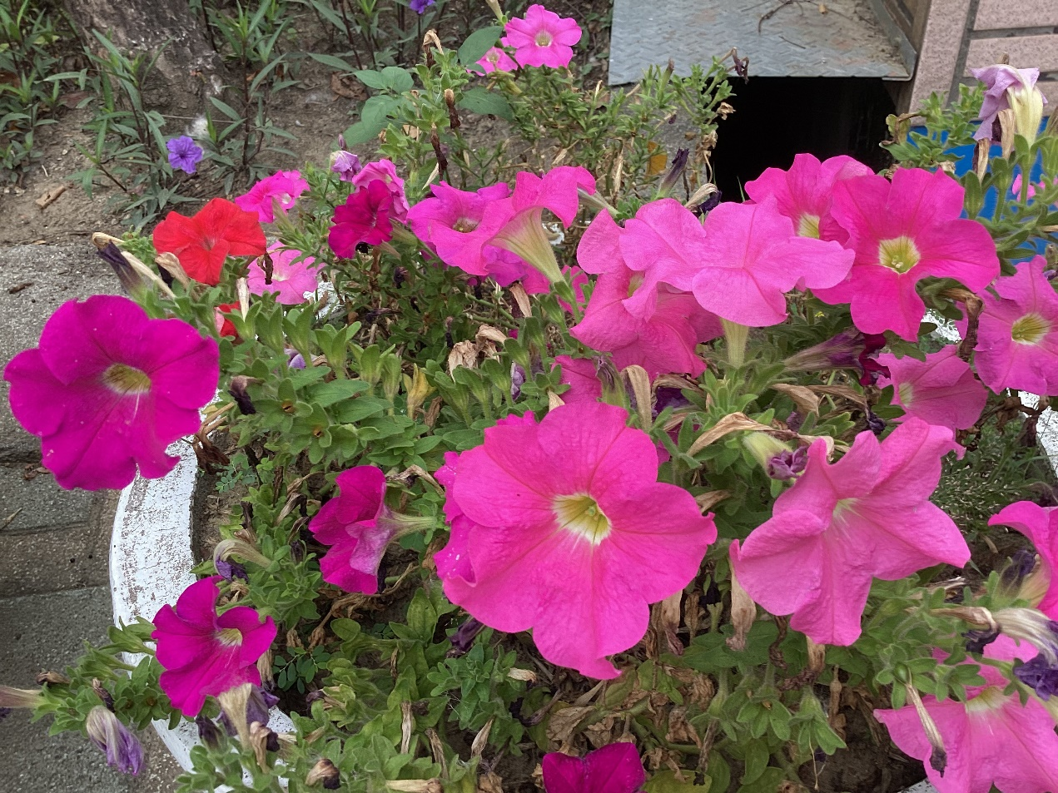

大大小小的花朵

  - 很都是紅色有一些大大小小，有紫色、粉色、五彩繽紛好漂亮。

田柏祥 大大小小的花朵 | 20230512

標題 1
若要取代此頁面上的預留位置文字，您只要將它全選並開始輸入即可。但請先別這麼做！
請先查看一些能協助您快速格式化報告的祕訣。簡單輕鬆的程度可能會令您大吃一驚。
- 需要標題嗎？在 [常用] 索引標籤的 [樣式] 庫中，直接按一下您想要的標題樣式。
- 留意該樣式庫中的其他樣式，像是引述、編號清單，或是如下圖一般的項目符號清單。
- 選取要複製或編輯的文字時，請避免包含字元左右的空格，以獲得最佳效果。

標題 2
您可能跟我們一樣喜歡放在封面上的相片，但如果它並不適用於您的報告，您可以輕鬆地用自己的圖片取代它。
請刪除預留位置中的圖片。接著，按一下 [插入] 索引標籤上的 [圖片]，並從中選取一個您自己的圖片。

